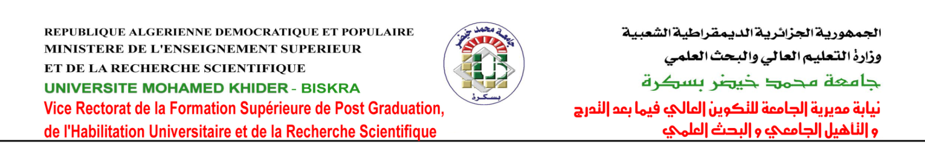

طلب تمديد التسجيل في الدكتوراه
(Demande de prolongation d’inscription en doctorat)
السنة الرابعة السنة الخامسة

Nom et prénom: . . ...... ............................... اللقب و الاسم :............ ................................................................................................
Date et lieu de naissanceتاريخ / مكان الميلاد : ........................................................................ ..................................... ............ .. :
Domaine: ميدان التكوين: .................................. ............................................. ..................................................... ........................
Filière: ..................................... ..............: الشعبة: ............................................................
Intitulé du doctoratعنوان التكوين : ....................................................................... .......................................................... .........:
Numéro d’inscription رقم التسجيل: ................................ ......................................................................................... :
Directeur de thèse ... .................................: Grade...............................................الرتبة : ................................................ .. : : المؤطر
Motivation de la prolongationتبرير طلب التمديد

إمضاء الأستاذ المؤطر: إمضاء الطالب :
رأي فريق التكوين:

ملاحظة: :يتم دراسة طلب التمديد من قبل الهيئات العلمية.

